Министерство науки и высшего образования Российской Федерации
Федеральное государственное бюджетное образовательное учреждение
высшего образования
«Вятский государственный университет»
Колледж ВятГУ

ОТЧЕТ
ПО ЛАБОРАТОРНОЙ РАБОТЕ №3
«Вычисление значения функции»
ПО ДИСЦИПЛИНЕ «Основы алгоритмизации и программирования»

Выполнил: студент учебной группы
ИСПк-202-52-00
Яшкин Даниил

Преподаватель:
Сергеева Елизавета Григорьевна

Киров
2022

Цель лабораторной работы: освоить синтаксис построения процедур и функций, изучить способы передачи данных в подпрограммы, получить навыки организации минимального пользовательского интерфейса.

Задание:
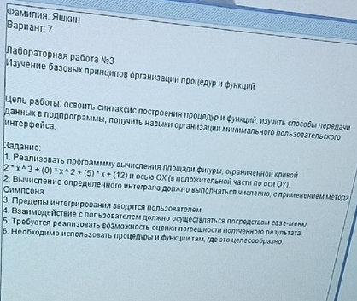
Рисунок 1 - Задание
Схема алгоритма с комментариями

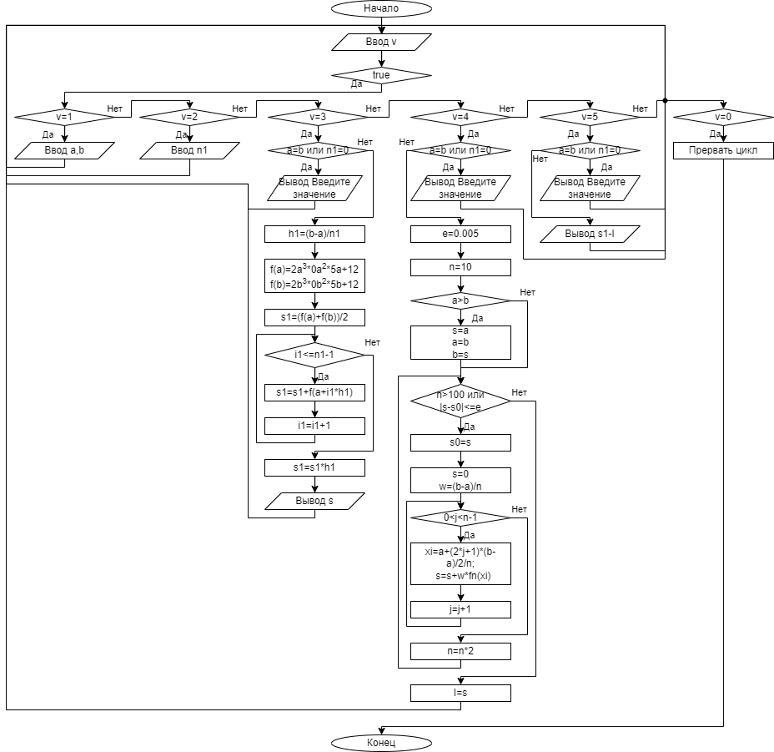
Рисунок 2 – Схема алгоритма

Код программы:

uses crt;

var
a, b, s1,e: real;

var
n1: integer;

type
TIntFunc = function(x: real): real;

function f1(x: real): real;
begin
f1 := 2 * power(x, 3) + (0) * power(x, 2) + (5) * x + (12);
end;

function FF1(x: real): real;
begin
FF1 := 0.5 * power(x, 4) + 2.5 * power(x, 2) + 12 * x;
end;

function I(fn: TIntFunc; a, b, e: real): real;
var
s0, s, w, xi: real;
j, n: integer;
begin
n := 10;
if a > b then
begin
s := a;
a := b;
b := s;
end;
repeat
s0 := s;
s := 0; w := (b - a) / n;
for j := 0 to n - 1 do
begin
xi := a + (2 * j + 1) * (b - a) / 2 / n;
s := s + w * fn(xi);
end;
n := n * 2;
until (n > 100) or (abs(s - s0) <= e);
I := s;
end;

function f(x1: real): real;
begin
f := 2 * power(x1, 3) + (0) * power(x1, 2) + (5) * x1 + (12);
end;

procedure vn;
begin
write('Введите число разбиений n=');
readln(n1);
end;

procedure ab;
begin
writeln('Введите отрезок');
readln(a, b);
end;

procedure ps1;
var
h1: real;
var
i1: integer;
begin
h1 := (b - a) / n1;
s1 := (f(a) + f(b)) / 2;
for i1 := 1 to n1 - 1 do
s1 := s1 + f(a + i1 * h1);
s1 := s1 * h1;
writeln('S=', s1:0:5);
end;

procedure tI;
var
e: real;
begin
e := 0.005;
writeln(I(f1, a, b, e):0:4);
end;

procedure pogr;
begin
writeln('Погрешность: ', (s1 - I(f1, a, b, e)):0:4);
end;

var
h1: real;
i1: integer;
v: char;

begin
clrscr;
writeln('Чтобы ввести отрезок нажмите 1');
writeln('Чтобы ввести количество делений нажмите 2');
writeln('Чтобы увидеть приближенное значение нажмите 3');
writeln('Чтобы увидеть точное значение нажмите 4');
writeln('Чтобы увидеть погрешность нажмите 5');
while true do
begin
writeln('Выберите команду: ');
readln(v);
case v of
'1': ab;
'2': vn;
'3': if (a=0) or (b=0) or (n1=0) then print('Введите значение') else ps1;
'4': if (a=b) or (n1=0) then print('Введите значение') else tI;
'5': if (a=b) or (n1=0) then print('Введите значение') else pogr;
'0': break;
end;
end;
end.
Результат выполнения программы
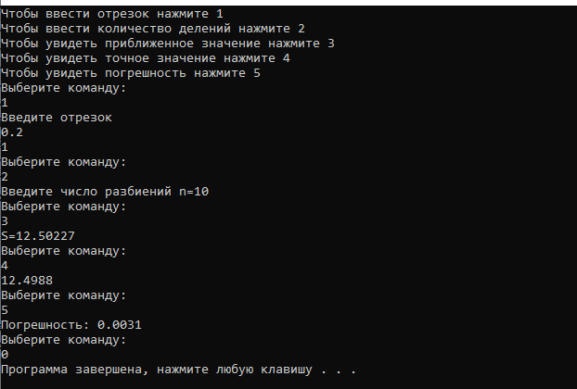
Рисунок 3. – Результат выполнения программы

Вывод:
Во время выполнения третьей домашней контрольной работы пришлось столкнуться со множеством трудностей. Первая из них – узнать, что подразумевает первое условие задачи. Возникла необходимость визуализировать график функции, указанной в первой задаче. Произошла странная ситуация, два онлайн калькулятора показывали схожие, но все же немного разные результаты. На этом ничего не закончилось, пришлось снова обратиться за помощью к онлайн калькуляторам. Возникает ощущение, будто программист, писавший тот калькулятор, был обижен на бедных людей, иначе это никак не объяснить: ответ возникает где-то за полями изображения, да и найти этот самый ответ не менее великая трудность. А ответ необходим чтобы сверить результаты программы и правильный ответ. Ну и, конечно, великий ужас - case-меню. Сам факт необходимости в данном меню уже заставляет задуматься о целесообразности изучения языка программирования.

